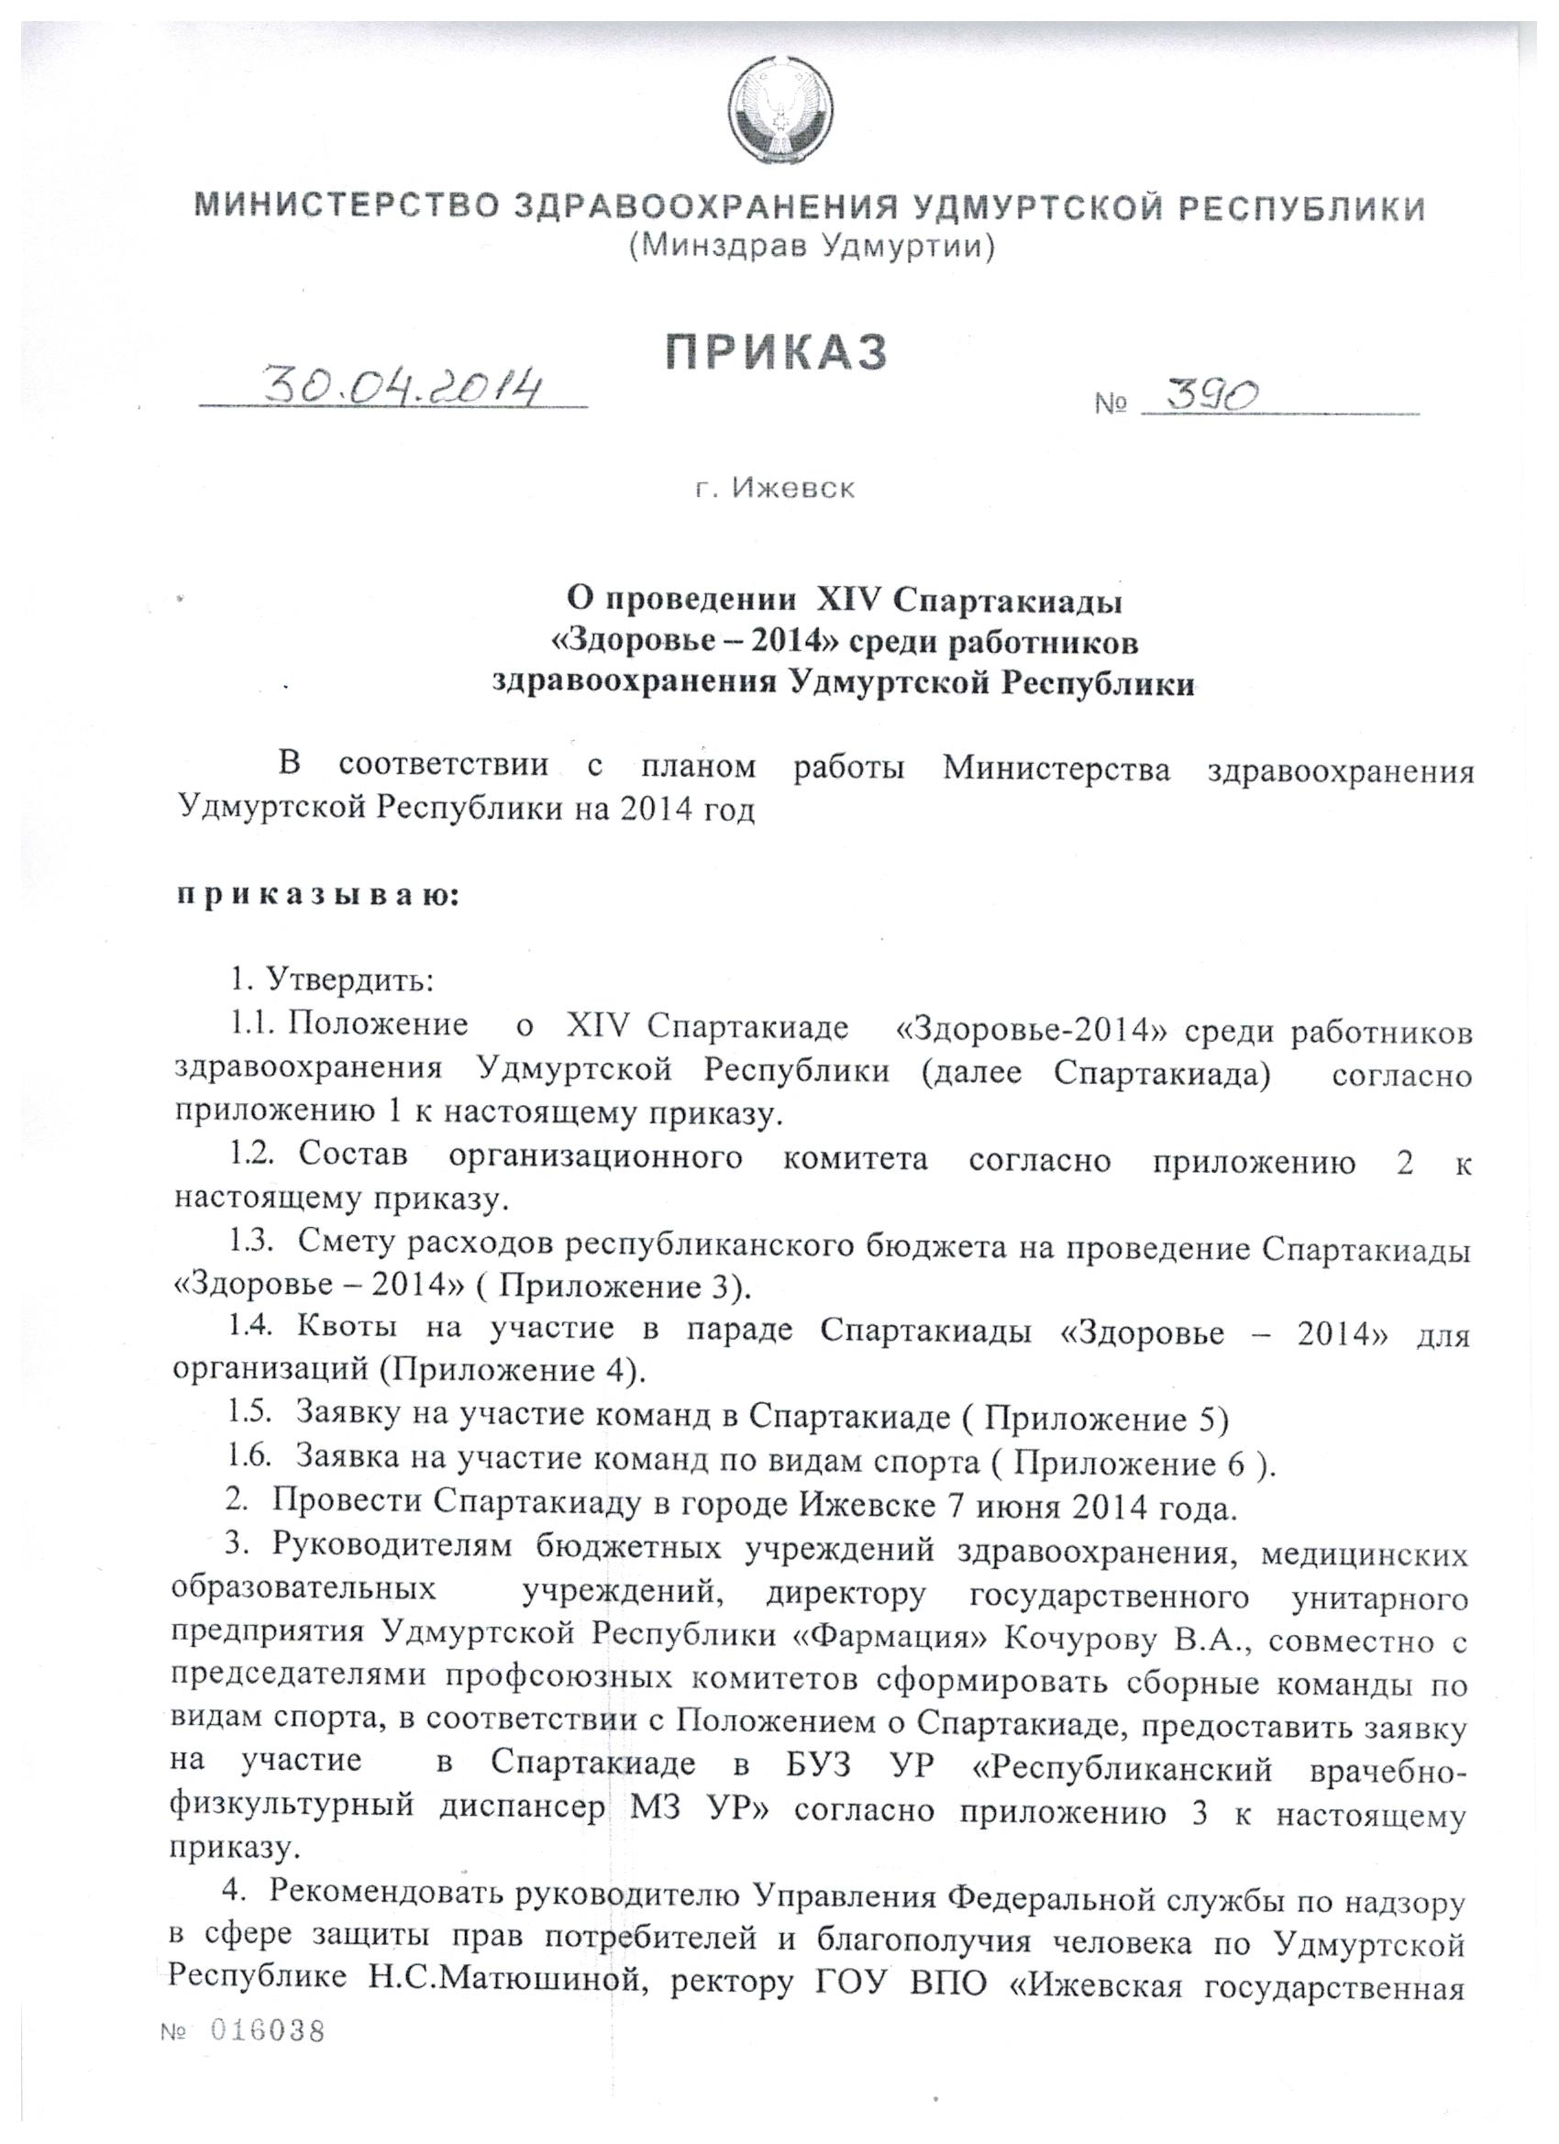
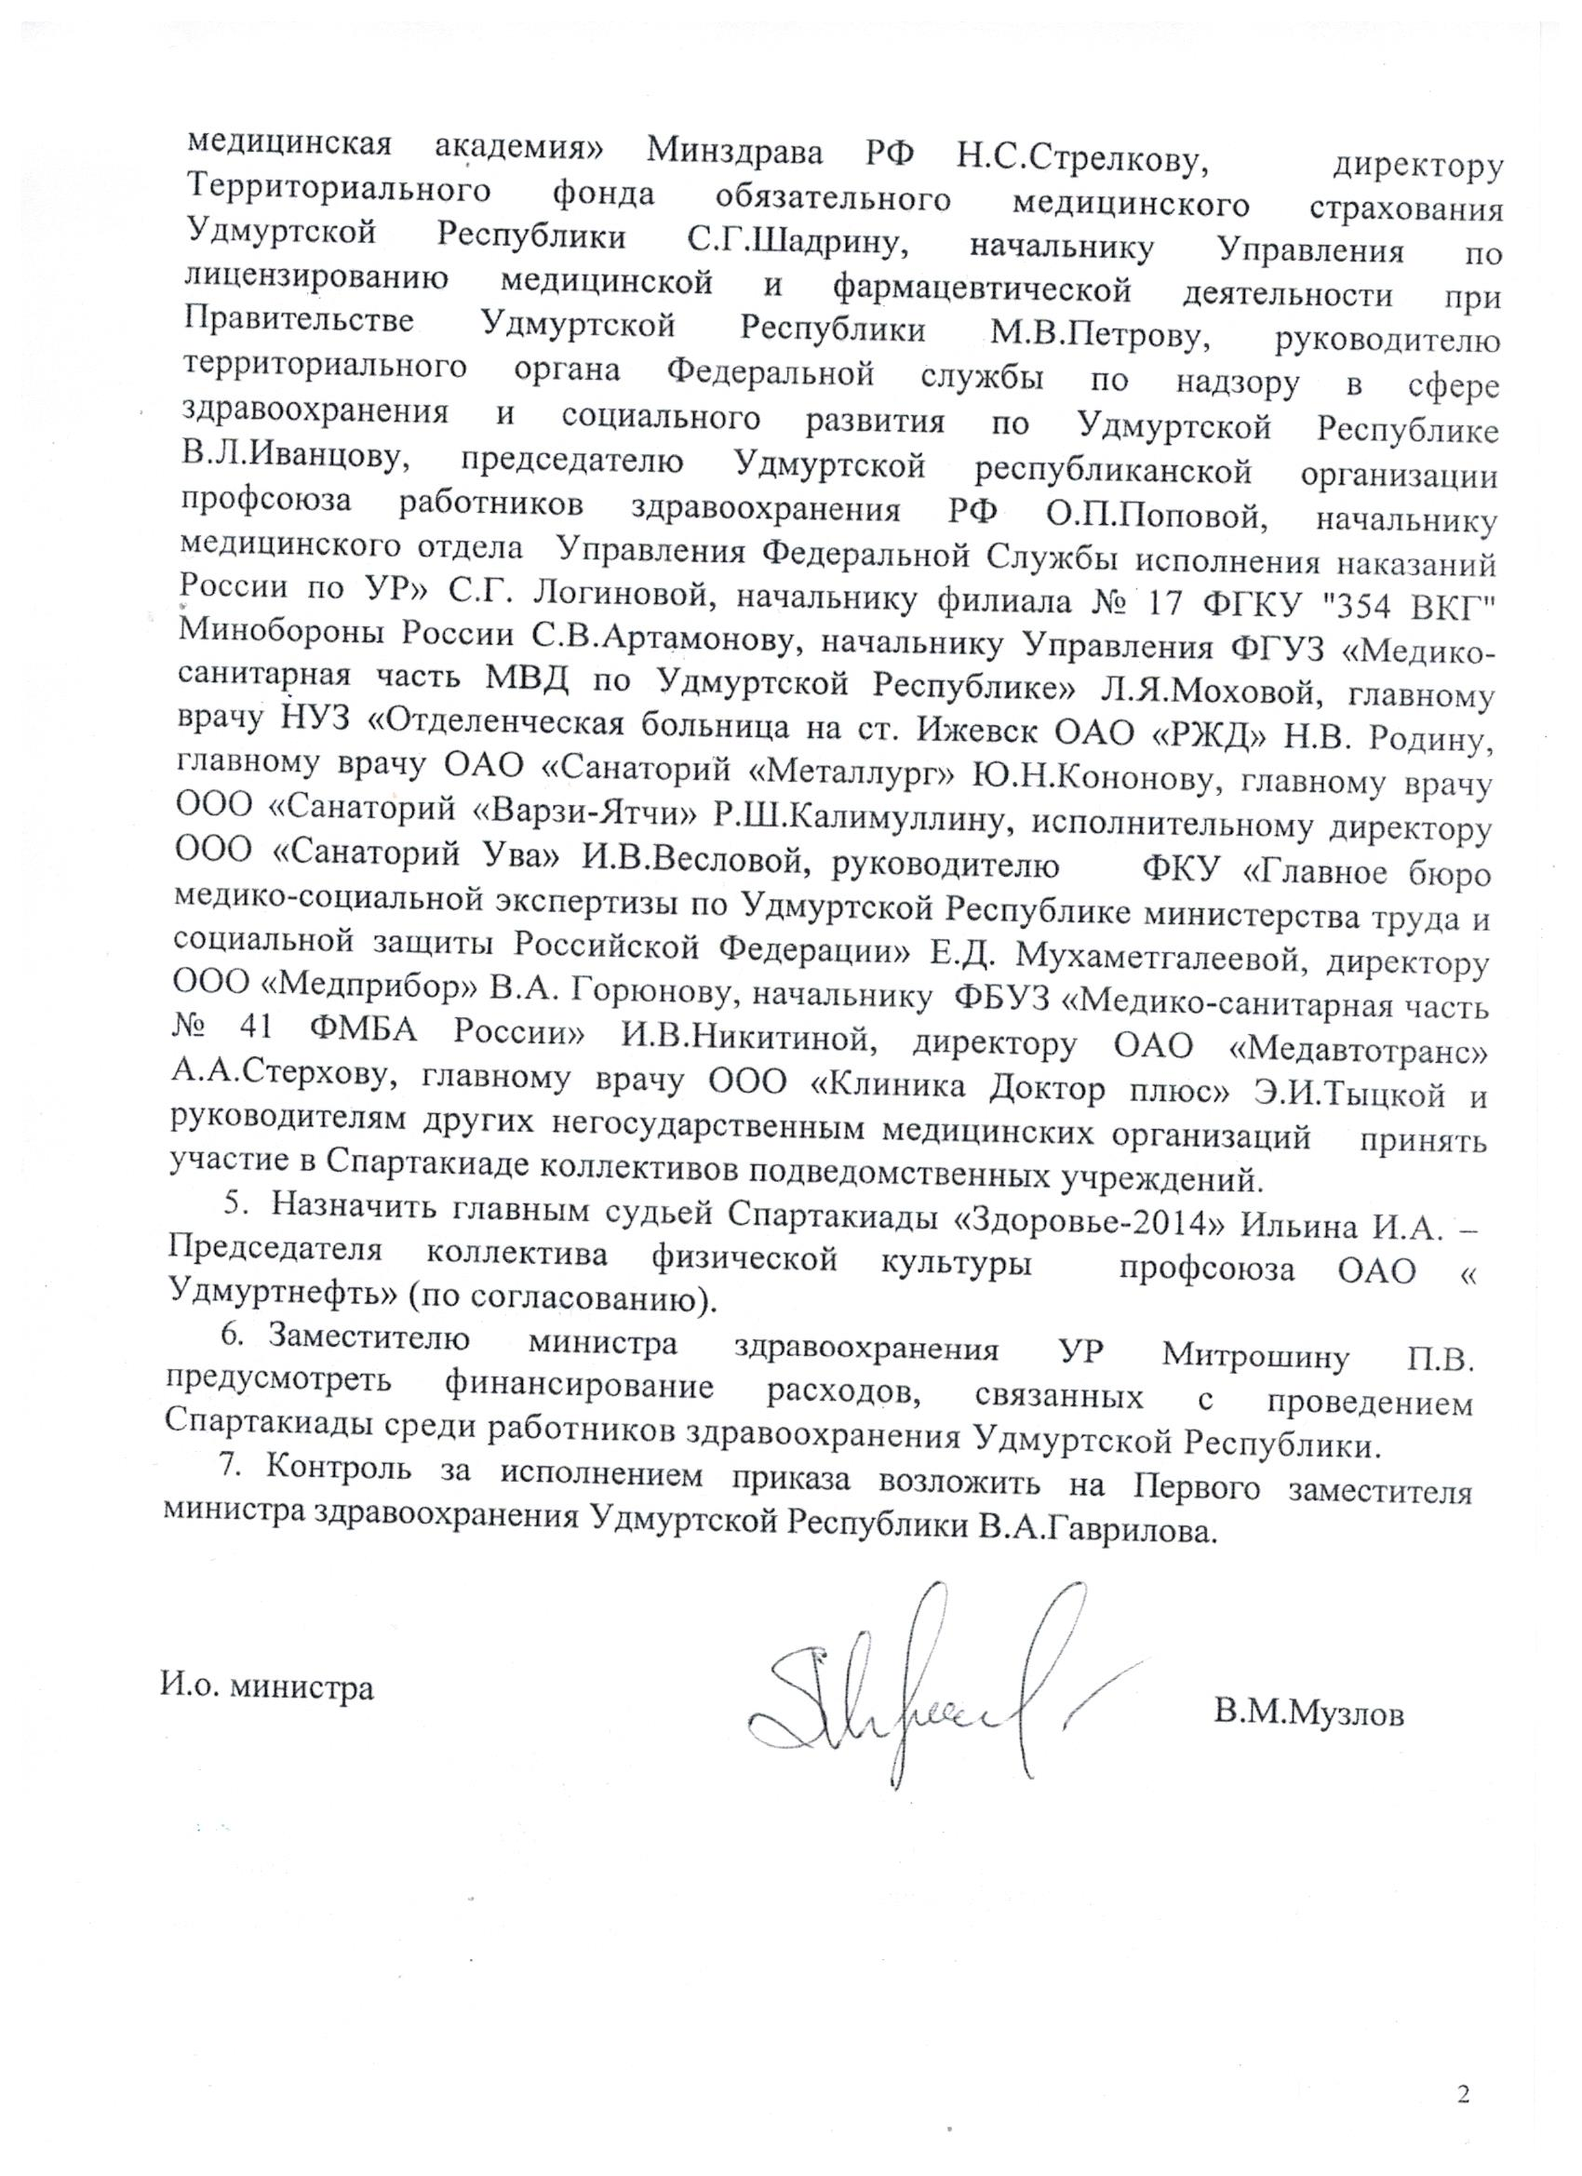
Приложение № 1
к Приказу МЗ УР
от «30» апреля 2014 г.
№ 390

ПОЛОЖЕНИЕ О XIV СПАРТАКИАДЕ «ЗДОРОВЬЕ – 2014»
СРЕДИ РАБОТНИКОВ ЗДРАВООХРАНЕНИЯ
УДМУРТСКОЙ РЕСПУБЛИКИ.

- Цели и задачи.
Спартакиада проводится в целях:
- привлечения работников здравоохранения к занятиям физической культурой и спортом;
- формирования у работников здравоохранения здорового образа жизни.

- Время и место проведения Спартакиады.
Спартакиада проводится на стадионе «Динамо», на открытых площадках и в спортивном зале БУЗ УР «Республиканский врачебно-физкультурный диспансер МЗ УР», Ижевском медицинском колледже имени Героя Советского Союза Пушиной Ф.А., развлекательном комплексе «Искра».
Спартакиада проводится с 17 мая 2014г. (предварительные игры) по 7 июня 2014г. (финальные соревнования).
Торжественное открытие Спартакиады, парад участников состоится 7 июня 2014 года в 10-00 на стадионе «Динамо».
Торжественное закрытие Спартакиады состоится 7 июня 2014 года в 14-00 на стадионе «Динамо».

- Участники Спартакиады.
В Спартакиаде участвуют сборные команды работников учреждений здравоохранения, подведомственных Минздраву (сборные отдельных ЛПУ); образовательных учреждений, подведомственных Минздраву (кроме студентов); Управления Федеральной службы по надзору в сфере защиты прав потребителей и благополучия человека по УР; ГУП «Фармация»; ГОУ ВПО «Ижевская государственная медицинская академия» Минздравсоцразвития РФ (кроме студентов); Территориального фонда обязательного медицинского страхования по Удмуртской Республике ; Министерства здравоохранения УР; ООО «Медприбор»; ОАО «Медавтотранс» и другие.
К соревнованиям допускаются штатные работники ЛПУ, трудоустроенные не позднее 1 октября 2013 года. Участники обязаны иметь допуск врача, заверенный не ранее, чем за 14 дней ко дню начала каждого вида спорта.

- Программа Спартакиады.
В программу Спартакиады включены следующие виды спорта:
- боулинг (1 руководитель);
- боулинг (сборная ЛПУ – 2 женщины + 2 мужчин);
- «Веселые старты» (семейная команда);
- дартс (1 руководитель + 1 председатель профсоюзного комитета);
- легкоатлетическая эстафета (мужчины, женщины);
- волейбол (8 человек, в т.ч. не более 2-х женщин);
- волейбол (8 женщин);
- настольный теннис (2 женщины + 1 мужчина);
- шашки (2 женщины + 1 мужчина).

4.1 Боулинг для руководителей ЛПУ – 20 мая 2014г.
Место проведения: Развлекательный комплекс «Искра».
Начало соревнований в 16.00ч. Регистрация и жеребьевка в 15.30ч.
К соревнованиям допускаются только руководители организаций здравоохранения.

4.2 Боулинг для сборных команд ЛПУ – 3-4 июня 2014г.
Место проведения: Развлекательный комплекс «Искра».
Начало соревнований в 15.00ч. Регистрация и жеребьевка в 14.30ч.
Состав команды 4 человека (2 женщины + 2 мужчин). Допускается в составе команды до 4-х женщин, гандикап не предусмотрен.
Команды-призеры награждаются дипломами и медалями соответствующих степеней.

4.3 «Веселые старты»
Место проведения: Стадион «Динамо»
Начало соревнований – 10.45 (сразу после парада).
Регистрация команд 7 июня 2014г. с 8.45 до 9.15 на стадионе «Динамо».
Участники соревнований – семейные команды учреждений: папа, мама, ребенок от 7 до 10 лет.
«Веселые старты» проводятся на футбольном поле стадиона с использованием мягких модулей.
Команды-призеры определяются по лучшему времени с учетом штрафных секунд по результатам всех забегов. Лучшие три команды награждаются грамотами и медалями соответствующих степеней.
Все юные участники получают призы.
В общем зачете за участие семейных команд в «Веселых стартах» команда получает 0 очков, за неучастие 10 очков.

4.4 Дартс
Место проведения: открытые площадки БУЗ УР «Республиканский врачебно-физкультурный диспансер МЗ УР».
Время проведения соревнований 7 июня 2014г. с 09.00 до 12.30.
Регистрация участников с 09.00.
Состав команды – 2 человека. К соревнованиям допускается руководитель организации и председатель профсоюзного комитета.
Одновременно будет проведено личное первенство между руководителями учреждений здравоохранения.

4.5 Легкая атлетика (мужская, женская легкоатлетические эстафеты - 300 х 200 х 200 х 100м).
Место проведения: Стадион «Динамо»
Предварительные забеги легкоатлетических эстафет проводятся 7 июня 2014 года с 11.15ч. Регистрация команд в 09.00ч.
Финальные забеги легкоатлетических эстафет проводятся 7 июня 2014 г. с 12.45ч.
Команды-призеры награждаются дипломами и медалями соответствующих степеней.

4.6 Волейбол (мужчины, женщины)
Место проведения: Открытые площадки БУЗ УР «Республиканский врачебно-физкультурный диспансер МЗ УР»
Игры проводятся в 4 этапа:
1 этап – 17-18 мая 2014г.
2 этап – 24-25 мая 2014г.
3 этап – 31 мая-1 июня 2014г.
4 этап (финальный) – 7 июня 2014г.
Система проведения соревнований определяется на заседании судейской комиссии 15 мая 2014г. в 13.00 в актовом зале БУЗ УР «Республиканский врачебно-физкультурный диспансер МЗ УР»
Состав женских команд - 8 женщин + 1 представитель.
Состав мужских команд - 8 человек, в т.ч. допускается участие не более 2 женщин.
Для Ижевской государственной медицинской академии допускается участие не более 2 интернов.
Единая форма обязательна.
Команды-призеры награждаются дипломами и медалями соответствующих степеней.

4.7 Настольный теннис.
Место проведения: БОУ СПО «Ижевский медицинский колледж имени Героя Советского союза Ф.А.Пушиной».
Игры проводятся в 3 этапа:
1 этап – 17-18 мая 2014г.
2 этап – 24-25 мая 2014г.
3 этап (финальный) – 7 июня 2014г.
Система проведения соревнований определяется на заседании судейской комиссии 15 мая 2014г. в 13.00 в актовом зале БУЗ УР «Республиканский врачебно-физкультурный диспансер МЗ УР»
Состав команды: 2 женщины + 1 мужчина.

4.8 Шашки
Место проведения: БОУ СПО «Ижевский медицинский колледж имени Героя Советского союза Ф.А.Пушиной» (1-2 этапы), открытая площадка БУЗ УР «Республиканский врачебно-физкультурный диспансер МЗ УР» (3 этап).
Игры проводятся в 3 этапа:
1 этап – 17-18 мая 2014г.
2 этап – 24-25 мая 2014г.
3 этап (финальный) – 7 июня 2014г.
Система проведения соревнований определяется на заседании судейской комиссии 15 мая 2014г. в 13.00 в актовом зале БУЗ УР «Республиканский врачебно-физкультурный диспансер МЗ УР»
Состав команды: 2 женщины + 1 мужчина.

7 июня 2014 года в 13.00 на волейбольных площадках диспансера состоится товарищеская встреча по волейболу между сборными командами главных врачей районных больниц и главных врачей учреждений здравоохранения в г.Ижевске.

- Заявки
На каждый вид соревнований предоставляется отдельная заявка, с визой врача, подписанная за 14 дней до старта (Приложение № 6).
Предварительная заявка подается в оргкомитет Спартакиады: rvfdurpriem@udm.net, т./ф. 78-09-52 до 15 мая 2014 года (Приложение № 5)
К соревнованиям допускаются работники здравоохранения, лично прошедшие мандатную комиссию перед каждым видом спорта (внешние совместители не допускаются).
При прохождении мандатной комиссии на каждого участника должен быть предъявлен паспорт и копия всей трудовой книжки, заверенная печатью отдела кадров и подписью руководителя ЛПУ.

- Определение победителя Спартакиады
Победитель Спартакиады определяется по наименьшей сумме набранных мест во всех видах Программы. В случае равенства очков у нескольких команд, победитель определяется по наибольшему количеству занятых первых, вторых и т.д. мест.
В соревнованиях по боулингу среди руководителей, дартсу определяется следующая система начисления очков – 1 место – 1 очко, 2 место – 2 очка, 3 место – 3 очка, и т.д. до 10 места, всем остальным – по 11 очков.
За участие семейных команд в «Веселых стартах» команда получает 0 очков, за неучастие 10 очко.
Во всех других видах Программы Спартакиады – система начисления очков: 1 место – 1 очко, 2 место – 2 очка, 3 место – 3 очка, и т.l., не участие – 100 очков.
В случае нарушения п.3, п.5 данного Положения, команда получает последнее место из числа участвующих команд в данном виде спорта + 5 штрафных очков.

- Награждение
Ценными призами за I, II, III места на XIV Спартакиаде «Здоровье 2014», награждаются команды, которые входят в систему здравоохранения Удмуртской Республики.
Команда, занявшая в Спартакиаде:
I место, награждается переходящим кубком, грамотой и сертификатом на сумму 300 000руб.;
II место - грамотой и сертификатом на сумму 100 000 руб.;
III место - грамотой и сертификатом на сумму 50 000 руб.
Команды, занявшие призовые места в каждом виде спорта, награждаются медалями и грамотой.
Руководители учреждений, команды которых заняли первые 5 мест в Спартакиаде, награждаются ценными призами.
Благодарственными письмами награждаются команды участницы, которые не входят в систему здравоохранения.
Организационный комитет Спартакиады учреждает специальный призы командам: «За волю к победе», «Приз зрительских симпатий», «Самую красивую спортивную форму».

Приложение № 2
к Приказу МЗ УР
от «30»апреля 2014 г.
№ 390

СОСТАВ ОРГАНИЗАЦИОННОГО КОМИТЕТА

Председатель:  Музлов Владимир Михайлович | И.о. министра здравоохранения Удмуртской Республики
Заместитель председателя:  Гаврилов Владимир Александрович | Первый заместитель министра здравоохранения Удмуртской Республики
Ответственный секретарь
Тетелютин Антон Олегович | Главный врач БУЗ УР «Республиканский врачебно-физкультурный диспансер МЗ УР».
Члены оргкомитета:

Воздвиженский Андрей Вадимович | Заместитель Министра Здравоохранения Удмуртской Республики
Горюнов Вячеслав Алексеевич | Директор ООО «Медприбор» (по согласованию)
Гузнищева Людмила Александровна | Заместитель министра здравоохранения Удмуртской Республики
Демина Татьяна Юрьевна | Заместитель министра здравоохранения Удмуртской Республики
Ильин Игорь Анатольевич  Матюшина Наталья Сергеевна | Председателя коллектива физической культуры профсоюза ОАО «Удмуртнефть»  Главный судья Спартакиады (по согласованию)  Руководитель Управления Федеральной службы по надзору в сфере защиты прав потребителей и благополучия человека по Удмуртской Республике (по согласованию
Соколов Алексей Николаевич | Главный врач БУЗ УР «Республиканский клинический онкологический диспансер МЗ УР»
Кузнецова Галина Евгеньевна | Главный врач БУЗ УР «Республиканская офтальмологическая клиническая больница МЗ УР»
Краснов Игорь Васильевич  Мерзляков Владимир Анатольевич | И.о. министра по физической культуре, спорту и туризму Удмуртской Республики (по согласованию)  Главный врач БУЗ УР «Республиканский кожно-венерологический диспансер МЗ УР»
Митрошин Павел Вячеславович | Заместитель министра здравоохранения Удмуртской Республики
Михайлова Надежда Александровна | Главный врач БУЗ УР«Первая Республиканская клиническая больница МЗ УР»
Овчинникова Валентина Владимировна | Начальник управления по организации фармацевтической деятельности МЗ УР
Перевозчикова Наталья Николаевна | Начальник управления планирования, бухгалтерского учета, отчетности и контроля, строительства и эксплуатации Министерства здравоохранения Удмуртской Республики
Попова Ольга Пантелеевна | Председатель Удмуртской республиканской организации профсоюза работников здравоохранения РФ (по согласованию)
Стрелков Николай Сергеевич  Тетерущенко Маргарита Олеговна | Ректор ГОУ ВПО «Ижевская государственная медицинская академия» Минздрава РФ (по согласованию)  Заместитель главного врача БУЗ УР «РВФД МЗ УР»
Шадрин Сергей Геннадьевич | директор Территориального фонда обязательного медицинского страхования УР(по согласованию)
Якимова Наталья Витальевна | Директор ГОУ ДПО (повышения квалификации) специалистов «Республиканский центр повышения квалификации и профессиональной переподготовки специалистов здравоохранения Удмуртской Республики» .

Приложение № 4
к приказу МЗ УР
от «__»_________ 20__г.
№__________

Квоты на участие в параде Спартакиады «Здоровье - 2014»

№ пп |  | Наименование ЛПУ |  | Кол-во человек
ЛПУ в г. Ижевске
1. |  | БУЗ УР «IРКБ МЗ УР» |  | 70
2. |  | БУЗУР«РДКБМЗУР» |  | 50
3. |  | БУЗ УР «РКИБ МЗ УР» |  | 50
4. |  | БУЗ УР «РОКБ МЗ УР» |  | 50
5. |  | БУЗ и СПЭ «РКПБ МЗ УР» |  | 10
6. |  | БУЗ УР «РКТБ МЗ УР» |  | 35
7. |  | БУЗ УР «РКОД им. С.Г.Примушко МЗ УР» |  | 50
8. |  | БУЗУР«РНДМЗУР» |  | 35
9. |  | БУЗ УР «РКВД МЗ УР» |  | 35
10. |  | БУЗ УР «РВФД МЗ УР» |  | 35
11. |  | БУЗ УР «РСП МЗ УР» |  | 10
12. |  | БУЗ УР «РГВВ МЗ УР» |  | 35
13. |  | БУЗ УР«УРЦ СПИД и ИЗ» |  | 30
14. |  | БУЗУР«РКДЦМЗУР» |  | 50
15. |  | БУЗУР«КДЦМЗУР» |  | 10
16. |  | БУЗ УР «РСПК МЗ УР» |  | 20
17. |  | ГК УЗ «1-я РПБ МЗ УР» |  | 20
18. |  | ГК УЗ «2-я РПБ МЗ УР» |  | 20
19. |  | ГК УЗ « 3-я РПБ МЗ УР» |  | 20
20. |  | БУЗУР«РБВЛ МЗ УР» |  | 10
21. |  | БУЗ УР «РДС «Селычка» МЗ УР» |  | 10
22. |  | БУЗ УР «РДС «Ласточка» МЗ УР» |  | 10
23. |  | БУЗ УР «РДС «Юськи» МЗ УР» |  | 10
24. |  | ГКУ «РМЦМР «Резерв» МЗ УР» |  | 10
25. |  | БУЗ УР «УРТС МЗ УР» |  | 10
26. |  | БУЗ УР «ЧРТБ МЗ УР» |  | 10
27. |  | АУЗ УР «МЦКПХ МЗ УР» |  | 10
28. |  | БУЗ УР «ГКБ № 1 МЗ УР» |  | 30
29. |  | БУЗ УР «ГКБ № 2 МЗ УР» |  | 30
30. |  | БУЗ УР «ГБ № 3 МЗ УР» |  | 10
31. |  | БУЗ УР «ГКБ № 4 МЗ УР» |  | 35
32. |  | БУЗ УР «ГБ № 5 МЗ УР» |  | 15
33. |  | БУЗ УР «ГКБ № 6 МЗ УР» |  | 40
34. |  | БУЗ УР «ГКБ № 7 МЗ УР» |  | 40
35. |  | БУЗ УР «ГКБ № 8 МЗ УР» |  | 40
36. |  | БУЗ УР «ГКБ № 9 МЗ УР» |  | 40
37. |  | БУЗ УР «ГБ № 10 МЗ УР» |  | 35
38. |  | БУЗУР«ГП№1МЗУР» |  | 35
39. |  | БУЗУР«ГП№2МЗУР» |  | 35
40. |  | БУЗУР«ГП№ЗМЗУР» |  | 35
41. |  | БУЗ УР «ГП № 4 МЗ УР» |  | 40
42. |  | БУЗ УР «ГП № 5 МЗ УР» |  | 40
43. |  | БУЗУР«ГП№6МЗУР» |  | 40
44. |  | БУЗ УР «ГП № 7 МЗ УР» |  | 40
45. |  | БУЗ УР «ДГП № 1 МЗ УР» |  | 30
46. |  | БУЗ УР «ДГКП № 2 МЗ УР» |  | 30
47. |  | БУЗ УР «ДГБ № 3 «Нейрон» МЗ УР» |  | 30
48. |  | БУЗ УР «ДГКБ № 5 МЗ УР» |  | 30
49. |  | БУЗ УР «ДГП № 6 МЗ УР» |  | 30
50. |  | БУЗ УР «ДГКБ № 7 МЗ УР» |  | 30
51. |  | БУЗ УР «ДГКП № 8 И.Б. МЗУР» |  | 30
52. |  | БУЗ УР «ДГП № 9 МЗ УР» |  | 30
53. |  | БУЗ УР «Родильный дом № 3 МЗ УР» |  | 20
54. |  | БУЗ УР «ССМП МЗ УР» |  | 40
55. |  | БУЗ УР «СП № 1 МЗ УР» |  | 10
56. |  | БУЗ УР «СП № 2 МЗ УР» |  | 10
57. |  | БУЗ УР «СП № 3 МЗ УР» |  | 10
58. |  | БУЗ УР «ДСП № 1 МЗ УР» |  | 10
59. |  | БУЗ УР «ДКСП № 2 МЗ УР» |  | 10
60. |  | БУЗ УР « ДС «Малышок» МЗ УР» |  | 10
61. |  | БУЗ УР «ДС «Изумрудный» МЗ УР» |  | 10
62. |  | БУУР«ЦБМЗУР» |  | 15
63. | БУУР«ЦБ№1МЗУР» |  |  | 10
64. | БУЗ УР «РМИАЦ МЗ УР» |  |  | 15
65. | БУЗ УР «РБСМЭ МЗ УР» |  |  | 10
66. | БУЗ УР «РПАБ МЗ УР» |  |  | 30
67. | Сборная команд мед. колледжей УР |  |  | 35
68. | БУЗ УР «РЦМП МЗ УР» |  |  | 10
69. | БОУ ДПОС УР «РЦПКиППСЗ МЗ УР» |  |  | 10
70. | БУЗ УР «ИМЦ по экспертизе, учету и анализу обращения средсв медицинского применения МЗ УР» |  |  | 10
Районные больницы
71. | БУЗ УР «Алнашская РБ МЗ УР» |  |  | 35
72. | БУЗ УР «Балезинская РБ МЗ УР» |  |  | 35
73. | БУЗ УР «Вавожская РБ МЗ УР» |  |  | 35
74. | БУЗ УР «Граховская РБ МЗ УР» |  |  | 35
75. | БУЗ УР «Глазовская РБ МЗ УР» |  |  | 35
76. | БУЗ УР «Дебесская РБ МЗ УР» |  |  | 35
77. | БУЗ УР «Завьяловская РБ МЗ УР» |  |  | 35
78. | БУЗ УР «Игринская РБ МЗ УР» |  |  | 35
79. | БУЗ УР «Камбарская РБ МЗУ Р» |  |  | 35
80. | БУЗ УР «Каракулинская РБ МЗ УР» |  |  | 35
81. | БУЗ УР «Кезская РБ МЗ УР» |  |  | 35
82. | БУЗ УР «Кизнерская РБ МЗ УР» |  |  | 35
83. | БУЗ УР «Киясовская РБ МЗ УР» |  |  | 35
84. | БУЗ УР «Красногорская РБ МЗУ Р» |  |  | 35
85. | БУЗ УР «Малопургинская РБ МЗ УР» |  |  | 35
86. | БУЗ УР «Можгинская РБ МЗ УР» |  |  | 35
87. | БУЗ УР «Сарапульская РБ МЗ УР» |  |  | 35
88. | БУЗ УР «Селтинская РБ МЗ УР» |  |  | 35
89. | БУЗ УР «Сюмсинская РБ МЗ УР» |  |  | 35
90. | БУЗ УР «Увинская РБ МЗ УР» |  |  | 35
91. | БУЗ УР «Шарканская РБ МЗ УР» |  |  | 35
92. | БУЗ УР «Юкаменская РБ МЗ УР» |  |  | 35
93. | БУЗ УР «Якшур-Бодьинская РБ МЗ УР» |  |  | 35
94. | БУЗ УР «Ярская РБ МЗ УР» |  |  | 35
Учреждения здравоохранения в г.Воткинске
95. | БУЗ УР «Воткинская ГБ № 1 МЗ УР» |  |  | 35
96. | БУЗ УР «Воткинская ГБ№ 2 МЗ УР» |  |  | 35
97. | БУЗ УР «Воткинская ГСП МЗ УР» |  |  | 10
Учреждения здравоохранения в г.Глазове
98. | БУЗ УР «Глазовская ГБ № 1 МЗ УР» |  | 10
Учреждения здравоохранения в г.Сарапуле
99. | БУЗ УР «Сарапульская ГБ № 1 МЗ УР» |  | 40
100. | БУЗ УР «Сарапульская ГБ№2 МЗ УР» |  | 10
Органы управления, федеральные и территориальные организации
101. | Минздрав УР |  | 80
102. | ТФОМС УР |  | 40
103. | Управление Роспортебнадзора по УР |  | 40
104. | ФГУЗ «МСЧ МВД по УР» |  | 10
105. | ГОУВПО«ИГМА» |  | 40
106. | ГУП «Фармация» и аптечные организации |  | 40
107. | УРОПРЗРФ |  | 10
108. | Филиал № 17 ФГКУ "354 ВКГ" Минобороны России |  | 10
109. | УЛМДУР |  | 10
110. | Управление Росздравнадзора |  | 10
111. | УФСИН по УР, медицинский отдел |  | 10
112. | НУЗ«РЖД» |  | 10
113. | ОАО Санаторий «Металлург» |  | 10
114. | ООО Санаторий «Ува» |  | 10
115. | ООО «Санаторий «Варзи-Ятчи» |  | 10
116. | ООО «Медприбор» |  | 10
117. | ФКУ «ГБ МСЭ по УР» |  | 10
118. | ФБУЗ «МСЧ № 41 ФМБА России» |  | 10
119. | ОАО «Медавтотранс» |  | 10
120. | ООО «Клиника Доктор плюс» |  | 10

Приложение № 5
к Приказу МЗ УР
от «30» апреля 2014 г.
№ 390

Заявка
на участие в XIV Спартакиаде «Здоровье-2014 года»

от организации _________________________________________
(наименование)

Команда подтверждает участие в Спартакиаде «Здоровье-2014» по следующим видам спорта:

1._____________________________________________________________

2._____________________________________________________________

3._____________________________________________________________

4._____________________________________________________________

5._____________________________________________________________

6._____________________________________________________________

7._____________________________________________________________

8._____________________________________________________________

Приложение № 6
к Приказу МЗ УР
от «30» апреля 2014 г.
№ 390

Заявка
на участие в XIV Спартакиаде «Здоровье-2014 года»
в соревнованиях по ________________

от организации _________________________________________
(наименование)

Ф.И.О. участника | Дата рождения | Должность | Виза врача*

Всего допущено: ____________________________________чел. дата
(число цифрами и прописью)

Руководитель организации ________________________ Ф.И.О
(подпись)

М.П.

*Напротив каждой фамилии участника отметка - «допущен», подпись врача, личная печать врача, дата.

ЗАЯВКА ПОДАЕТСЯ НА КАЖДЫЙ ВИД СПОРТА.

